Załącznik Nr 1
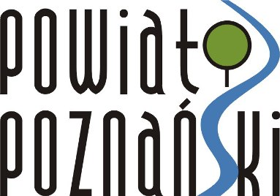
Wniosek
o przyznanie Nagrody Sportowej Starosty Poznańskiego dla osoby fizycznej za osiągnięte wyniki sportowe

- Imię i nazwisko:________________________________________________________
- Data urodzenia:________________________________________________________
- Adres zamieszkania:____________________________________________________
- Klub/szkoła:___________________________________________________________
- Dyscyplina:___________________________________________________________
- Kategoria wiekowa – młodzik*, junior*, młodzieżowiec*
Osiągnięcia sportowe:_________________________________________________________
___________________________________________________________________________
___________________________________________________________________________
___________________________________________________________________________
___________________________________________________________________________
___________________________________________________________________________
___________________________________________________________________________
___________________________________________________________________________

_________________dnia_________________ _______________________________
(pieczęć klubu/ szkoły/ stowarzyszenia i czytelny podpis upoważnionej osoby)

* niewłaściwe skreślić

